Урок по теме: «Период колебаний математического и пружинного маятников».

Цель урока: Добиться понимания и выработать начальные навыки по применению формул гармонических колебаний при решении простых задач. Исследовать независимость периода колебаний маятника от амплитуды, массы.
Развивать память, внимание, воображение. Продолжить работу по формированию умственной деятельности: анализу, умению наблюдать, делать выводы, анализировать их результаты.
Воспитание понимания причинно-следственных связей в окружающем мире и познаваемости окружающего мира

Эпиграф « Мы, ученые, можем сказать: теория – это хорошая вещь, но правильный эксперимент остается навсегда» П.Л.Капица

ХОД УРОКА
№ этапа | Деятельность учителя | Деятельность учащегося
1. | Организационный момент | Организация рабочего места
2. | Повторение с целью актуализации знаний.  1. «Шифровка»  Группам раздаются квадратики с буквами, в течение 1 мин необходимо составить из этих букв 3 физических термина и дать им определение  А У Р Т Е О Т  Ч Д М А С П А  А Д О И И Т Л П | Ответ: амплитуда, период, частота.
2. Конкурс «Знатоки формул»
Ребятам предлагаются квадратики с обозначениями физических величин, из которых они должны составить формулы и прочитать их:
Т | t | N | ν | 1/Т
1/ ν | Т | t | N | ν

 | Решение задач  1.Найдите период колебаний, если за 10 сек тело совершило 100 колебаний  2. Сколько колебаний совершает поплавок за 15 с, если он колеблется с периодом 0,5 с? Какова частота колебаний?  3. Маятник совершил 20 колебаний за 1 мин.20 сек. Найти период и частоту колебаний  4. Найдите по графику амплитуду, период и чаcтоту колебаний | Взаимопроверка, самооценка  Дано:  t = 10 сек Т= t /N Т=0,1 с  N= 100  Т-?  Дано:  t = 15 сек Т= t /N  Т= 0,5 с N ₌ t / Т  Ν -? ν- ? N ₌ 15с/0,5с=30  ν = 1/T ν = 1/0,05c= 20 Гц  Дано: СИ  N= 20 Т= t /N Т= 0,25 с  t = 1 мин 20 сек 80 сек ν= 1/T ν =4 Гц  Т-? Ν -?  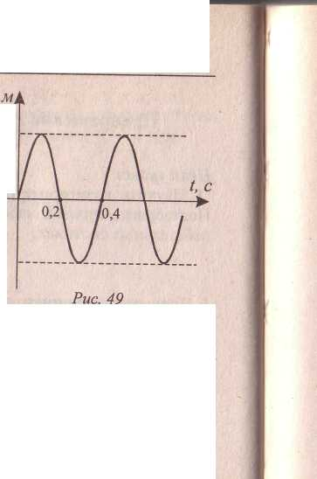
3. | Изучение нового материала  Продумайте план проведения исследования по теме «Независимость периода колебаний маятника от амплитуды и массы» и «Зависимость периода пружинного маятника от массы груза и жесткости пружины» | Учащиеся предлагают варианты планов исследования
 | Практическая работа в группах по парам.  Одна парта выполняет задание с нитяным маятником, вторая – с пружинным.  Цель: - 1) доказать независимость периода колебаний маятника от амплитуды и массы  - 2) доказать зависимость периода пружинного маятника от массы груза и жесткости пружины | 1 группа :  № А Т № m Т  1 1  2 2  3 3  2 группа:  № m Т № k Т  1 1  2 2  3 3  Вывод: период нитяного маятника не зависит от амплитуды и массы тела; период пружинного маятника зависит от массы тела и жесткости пружины
 | Решение задач  - Нитяной маятник за 1,2 минуты совершил 36 полных колебаний. Найдите период и частоту колебаний маятника  2.  По графику гармонических колебаний определить амплитуду, период и частоту колебаний  3. Упр.24 № 5  4. Амплитуда незатухающих колебаний точек струны 4 мм, частота колебаний 2 кГц. Какой путь пройдет точка струны за 0,8 сек. Какое перемещение совершит эта точка за период колебаний? | Дано: СИ  t = 1,2 мин 72 с T = t/N T= 72c/36  N=36 ν = 1/T =2c  T-? ν -?  ν = 1/2c = 0,5 Гц  Дано: СИ Решение  А=4 мм 0,004 м L=υt ,υ= A/T  ν= 1 кГц 1000 Гц Т= 1/ ν,  t= 0,4 сек Т= 0,001 с  L-? S-?  υ=0,004/0,001с=4 м/с  L= 4 м/с 0,4с=  1,6 м 4=6,4 м  S= 0
4. | Контроль и самоконтроль  Групповая работа.  Используя таблицу о частоте колебаний, составить собственные количественные и графические задачи по теме | Учащиеся по группам предлагают свои задачи и варианты решений  Учащиеся взаимооценивают работу групп
 | Игра «да-нет». Задумана известная картина на колебательное движение. Какая? | Айвазовский «Девятый вал»
5. | Рефлексия
6. | Домашнее задание:§26-27. упр 24 № 1,3,4,6

